DIRECCIÓN DE VINCULACIÓN GENERAL

Brigadas Universitarias en la Empresa Carta Compromiso - Alumno

Fecha y lugar 07 de Octubre de 2024 Xalapa, Veracruz.

Por medio de la presente se hace constar que el (la) alumno (a)

Omar Mitchell Díaz Lázaro con la matrícula zS21016114 de la licenciatura de

Sistemas Computacionales Administrativos ha sido asignado(a) y ha aceptado (a) participar en el Programa **“Brigadas Universitarias en la Empresa”** de la Dirección General de Vinculación coordinado por el Departamento de Vinculación con el Sector Productivo, a través de la experiencia educativa Programación e Implementación de Sistemas.

Por lo tanto, se compromete a apoyar a la empresa Puesto de Comida y Tienda “Arqui”, con la elaboración de Implementación de un sistema-Punto de Venta, bajo la asesoría del tutor Dra. Jazmín Morales Toxqui.

Así también se compromete a que toda la información que se le otorgue durante la participación de dicho programa se utilizará de manera ética y confidencial. Así mismo tendrá que acudir puntualmente a las citas con el empresario, tutor y demás estudiantes a participar en dicho programa, respetando los tiempos señalados durante el periodo

AGOSTO 2024 - ENERO 2025 .

Es de su conocimiento que esta carta compromiso no implica relación laboral alguna con las instituciones o con la coordinación del programa, es sólo una experiencia académica y práctica profesional.

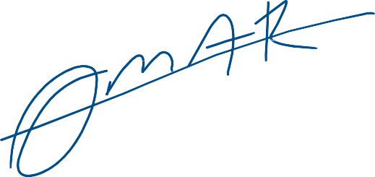Firma del alumno.

.

Datos adicionales del alumno.

Dirección: Ismael Cristen #506 int.4 Col. Rafael Lucio c.p.91110 Teléfono: __________________ Celular: 2284099415

Mail: [omar.mitchell1997@gmail.com](mailto:omar.mitchell1997@gmail.com)

Lomas del Estadio s/n Teléfono: 01 228 842 1721

Zona Universitaria Conmutador: 01 228 842 1700, 842 2700

Edificio “C” de Rectoría segundo piso Extensión: 11721

C.P. 91000 Fax: 01 228 141 1059

Xalapa, Veracruz